Licznik Johnsona mod10 z resetem (na przerzutnikach JK)

Schemat układu

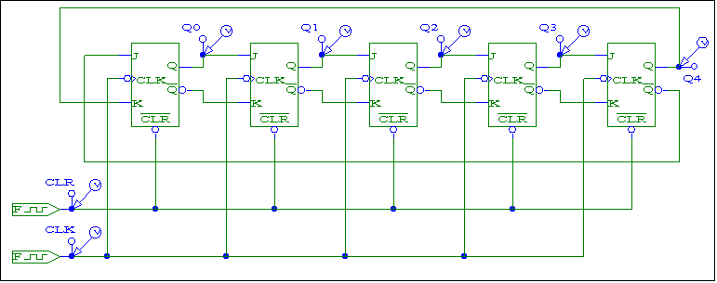

Przebiegi sygnałów wejściowych

